Asignatura: Geografía
Tema: Globalización y tecnologías
Introducción
En la clase anterior se trabajaron los componentes de la globalización, vamos a profundizar uno de ellos.
Actividades
En nuestra vida cotidiana escuchamos y transitamos por este fenómeno llamado globalización, el Banco Mundial y el Fondo Monetario internacional lo definen como un proceso reciente y neutral, en el que la integración internacional producto de la interconexión entre las economías nacionales, a través de flujos de mercancías, servicios y capitales es uno de los rasgos principales. Ante esto, surgen algunas críticas que expresan que estas perspectivas ocultan los procesos de explotación, dominación y apropiación presentes en la lógica del sistema económico mundial.
Los críticos de esta mirada definen a la globalización como un proceso histórico cargado de significados y vinculado a actores sociales que han intervenido en él. La circulación de bienes, servicios, personas y capitales es un hecho ineludible, es importante reflexionar sobre las consecuencias espaciales que este fenómeno produce. La globalización es un proceso que genera impactos diferenciales en distintas escalas, en su etapa actual presenta rasgos tales como el avance vertiginoso de la cuestión tecnológica, especialmente en lo referido a las nuevas tecnologías de la información y comunicación, la mundialización de los mercados; la difusión del neoliberalismo como ideología que domina las relaciones económicas y la financiarización de la economía. Estos rasgos se manifiestan de manera desigual en los diversos espacios geográficos del mundo.
Una de las características que distingue a esta etapa de la globalización es la difusión de las nuevas tecnologías de la información y de la comunicación. Asistimos a avances veloces en los transportes y en los medios de comunicación que permiten acortar los tiempos en que se recorren las mismas distancias, podemos anular el espacio que nos separa con una persona a miles de kilómetros y la información llega de manera prácticamente instantánea. Los geógrafos han denominado esta transformación de la relación espacio-tiempo como “comprensión espacio temporal”.
- Deberá copiar en la carpeta el texto anterior (en cursiva y color rojo)
- Luego de una lectura individual del material de lectura seleccionado, resuelve:

- Selecciona un grupo de trabajo no mayor a 3 integrantes para trabajar vía WhatsApp
- Cada grupo deberá interactuar para poder dar una mirada al texto desde su punto de vista.
- Deberá enviar al docente interrogantes, dudas, puntos de relación con otra materia, con lo desarrollado anteriormente o con algún informe periodístico que han leído.
- Enviar esta guía con no más de 4 puntos o ejes, a considerar para las futuras actividades o su revisión.
- Los 4 puntos, ejes o interrogantes deben tener:
Claridad conceptual
Debe demostrar la lectura y el diálogo entre ustedes
Estar presente la relación con los temas desarrollados con anterioridad.
- Enviar por grupos el día lunes 04/05.

Cualquier inquietud me escriben, saludos.

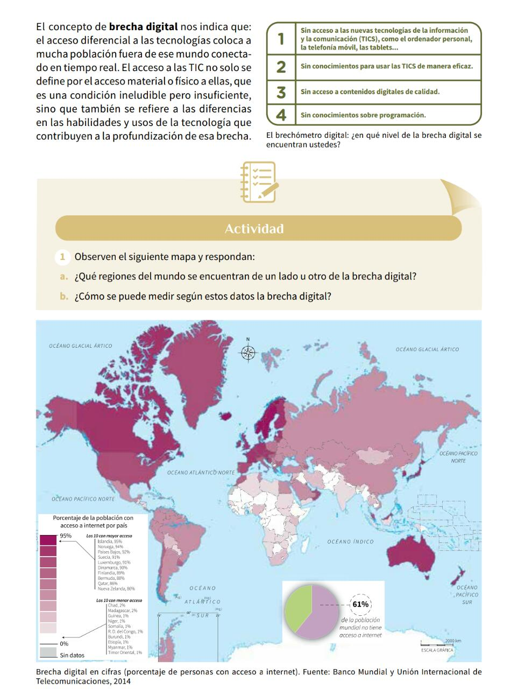
Material de lectura:

